DISTANČNÍ VÝUKA
TÉMA: PROBOUZEJÍCI SE JARO – MOJE RODINA
ČTRNÁCTIDENNÍ OBDOBÍ OD 3.5.2021 DO 14.5.2021

BÁSEŇ: RODINA
Máma, táta, děti, to je… rodina.
Když táta volá svého kluka, volá … na syna.
Děvče, je pro rodiče… dcera a ty jsi tedy který, která?
Maminky máma, to je… babička,
A my jsme pro ni… vnoučata, její sluníčka.
Ještě nám někdo chybí? Kdo je to teda?
Tatínkův táta? Je to náš…děda.

BÁSEŇ: DOMOV
Co je domov, dobře vím, hned vám na to odpovím.
Můj polštářek v postýlce, sladký hrášek v polévce.
Vyprávění od babičky, sladká pusa od mamičky.
Dědův koník z kousku lípy a táta co říká vtipy.
Co je domov, dobře vím, na papír to nakreslím,

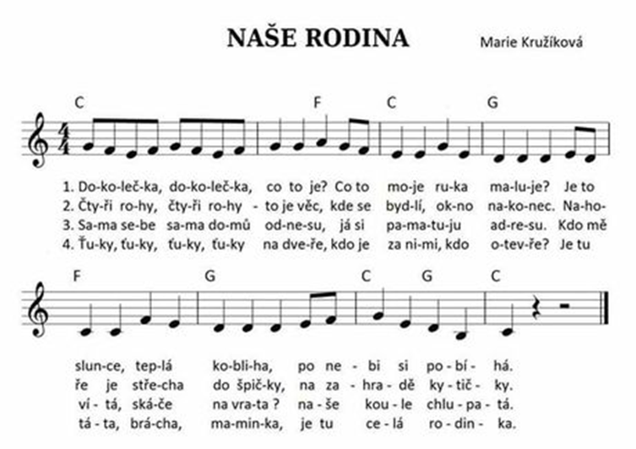

Moji příbuzní
Moji příbuzní a my tvoříme jednu velkou rodinu.
Babičky mám dvě: jedna je maminka mojí maminky a druhá je maminka mého
tatínka.
Dědečky mám také dva: jeden je tatínek mojí maminky a ten druhý je tatínek mého tatínka. Mám je všechny moc rád.
Ještě mám strýčka Ivana a tetu Alenu, je to maminčin bratr a jeho manželka. Mají
dvě děti, kluka a holku. To je moje sestřenice Eliška a můj bratranec Pavel.
Tatínek je jedináček. To znamená, že nemá žádné sourozence a tudíž z jeho strany my (se sestrou) nemáme žádné jiné strýčky a tetičky.
Nejčastěji se všichni scházíme, když má někdo z nás narozeniny nebo svátek.
To je pak u nás veselo.

Poslechni si příběh, řekni, jak se jmenuješ, jak se jmenují tvoji rodiče, tvoji sourozenci, babička s dědou od maminky, babička s dědou od tatínka, sourozenci maminky, tatínka, jejich děti, tvoji bratranci a sestřenice. Popiš maminku a tatínka.

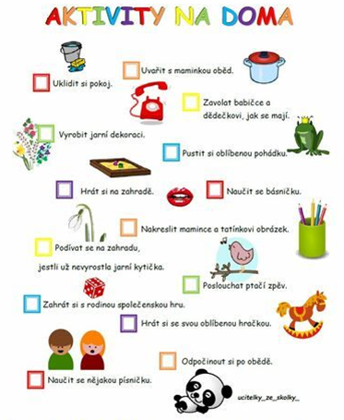
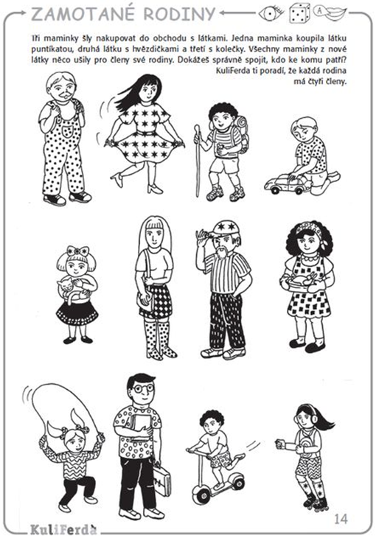
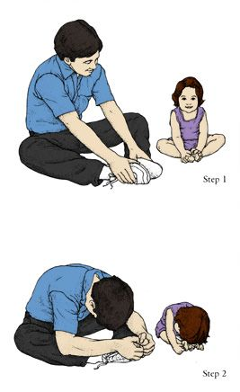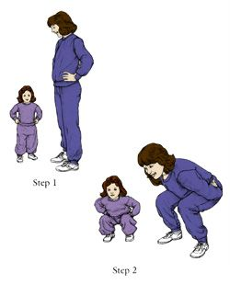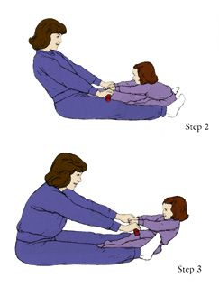

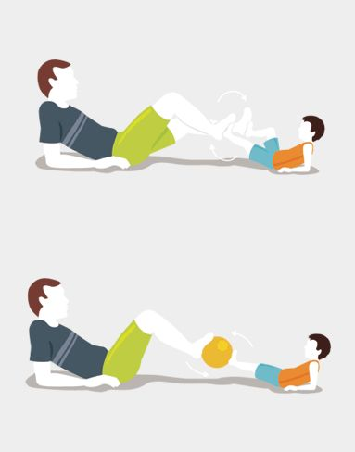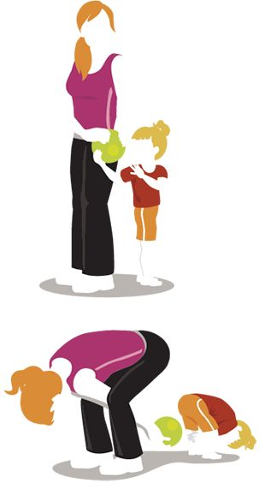

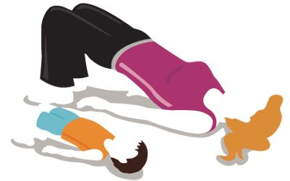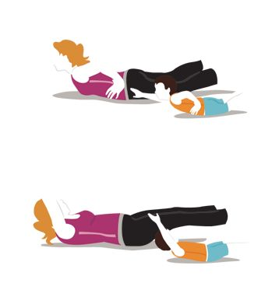

Zacvič si s rodiči
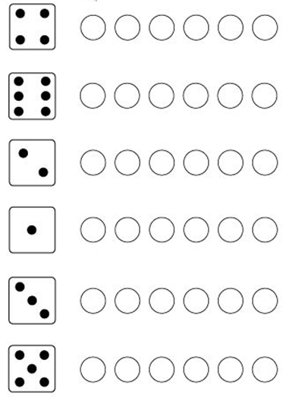

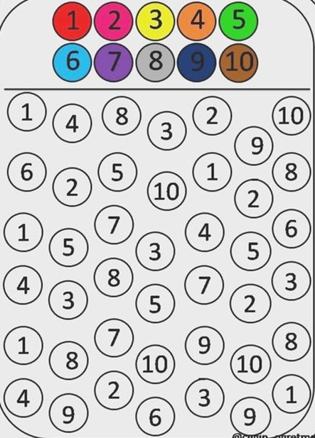

Vybarvi tolik koleček, kolik je teček na kostce.

Vybarvi barevně číslice podle předlohy.

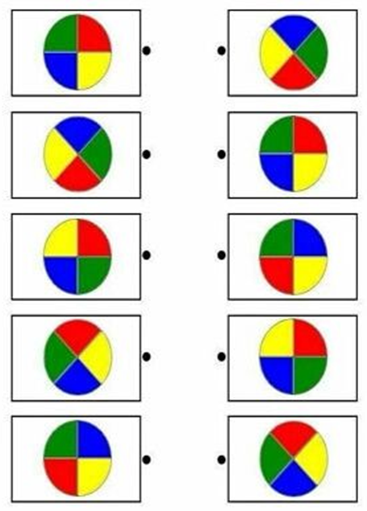

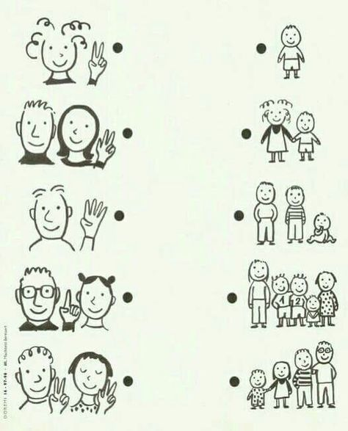
Najdi shodné dvojice kruhů.

Rodiče na prstech ukazují, kolik mají dětí, najdi správný počet a spoj čarou.
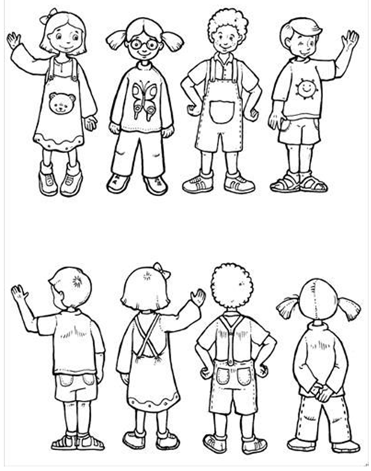
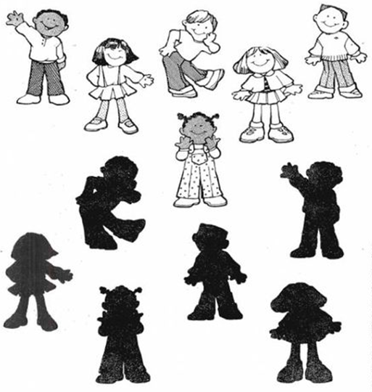
Najdi správný stín

Najdi stejné dítě z pohledu zepředu a zezadu.
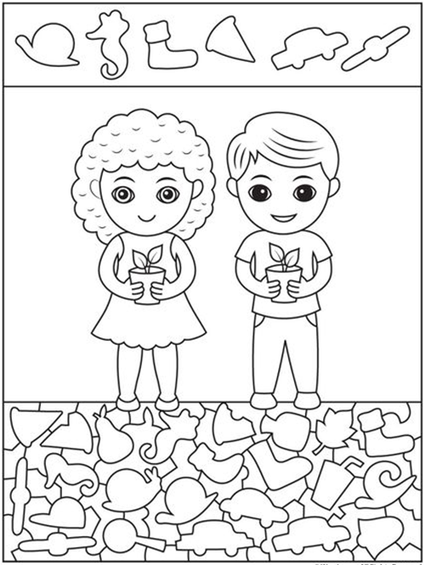

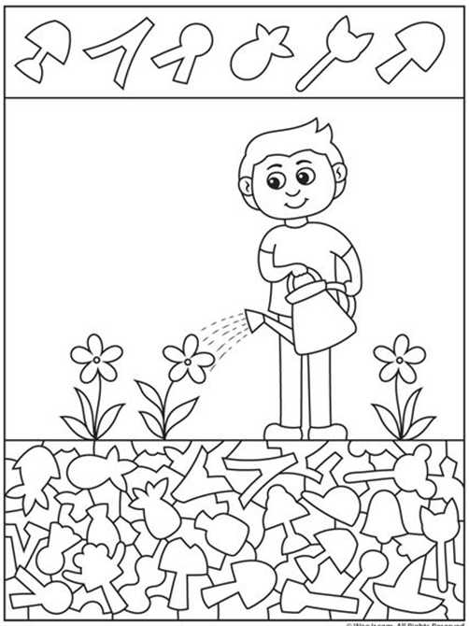

Vyber si obrázek a vybarvi stejnou barvou stejné předměty
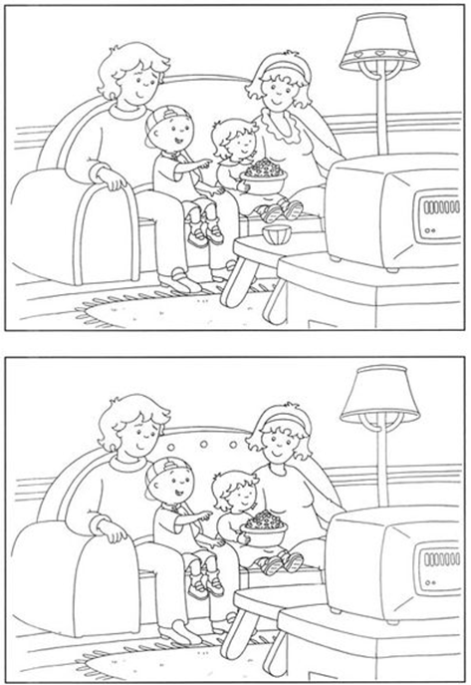

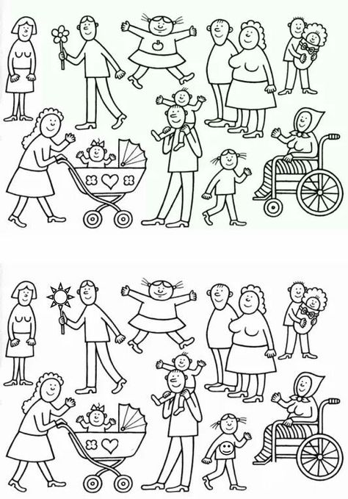

Vyber si obrázek a najdi 5 rozdílů
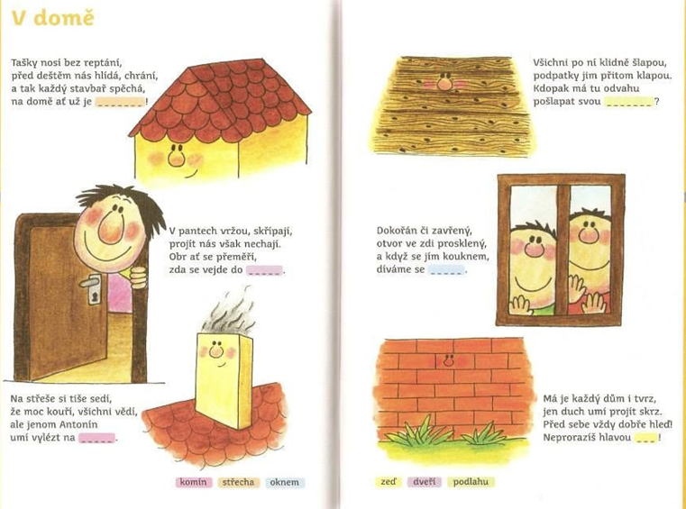
Vyřeš hádanky

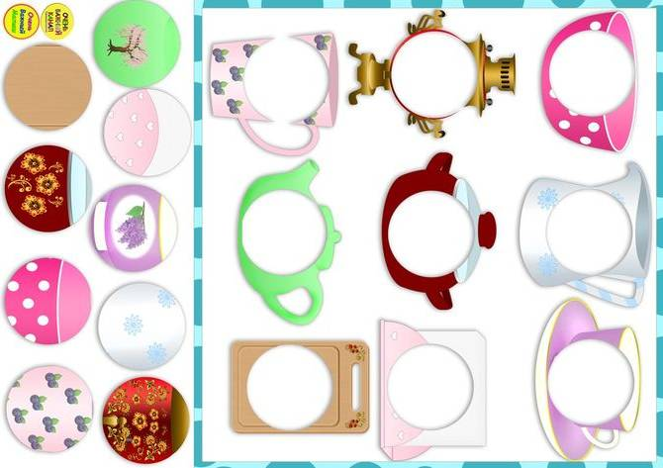

Vystřihni kolečka a dolep je do správného nádobí
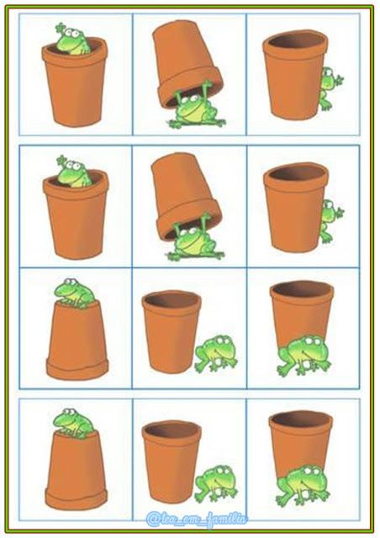

Kde je žabka?
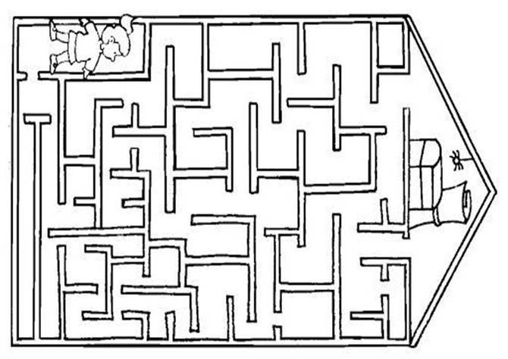

Najdi cestu na půdu.
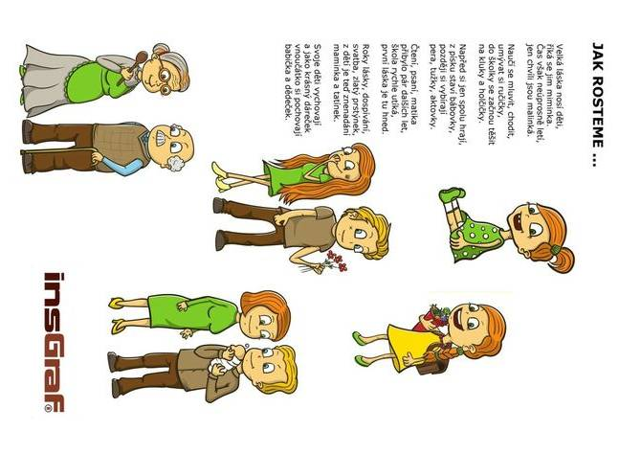

Nápady na výtvarné a pracovní činnosti:
- nakresli, nebo namaluj svou rodinu – použij různé techniky- např. otisky prstů, igelitu, šablon, štětce, tupování, rozfoukávání barvy, použití voskovek, tuše, lepidla v barvě
- procvičuj stříhání, vytrhávání, mačkání papíru
- kresli, vystřihuj, nalepuj, dokresli detaily

